HTML 元素指的是从开始标签（start tag）到结束标签（end tag）的所有代码

HTML元素对大小写不敏感

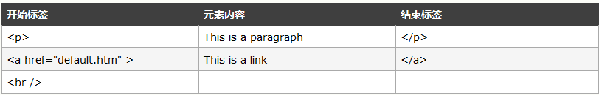

<body> 元素定义了 HTML 文档的主体。

<html> 元素定义了整个 HTML 文档。

没有内容的 HTML 元素被称为空元素。空元素是在开始标签中关闭的

<br />：定义换行

块级元素在浏览器显示时，通常会以新行来开始（和结束），一个块级元素独自占一行

内联元素在显示时通常不会以新行开始：一个元素挨着一个元素

<div>：元素用作网页布局

<table> 元素进行文档布局不是表格的正确用法。<table> 元素的作用是显示表格化的数据

<span> 元素是内联元素，可用作文本的容器

## 响应式布局：使用Bootstrap

## 框架结构标签<frameset>

## 框架结构标签（<frameset>）定义如何将窗口分割为框架

每个 frameset 定义了一系列行或列

rows/columns 的值规定了每行或每列占据屏幕的面积

框架标签（Frame）

Frame 标签定义了放置在每个框架中的 HTML 文档。

在下面的这个例子中，我们设置了一个两列的框架集。第一列被设置为占据浏览器窗口的 25%。第二列被设置为占据浏览器窗口的 75%。HTML 文档 "frame_a.htm" 被置于第一个列中，而 HTML 文档 "frame_b.htm" 被置于第二个列中：

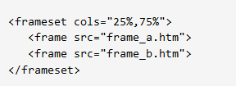

## 基本的注意事项 - 有用的提示：

假如一个框架有可见边框，用户可以拖动边框来改变它的大小。为了避免这种情况发生，可以在 <frame> 标签中加入：noresize="noresize"。

重要提示：不能将 <body></body> 标签与 <frameset></frameset> 标签同时使用！不过，假如你添加包含一段文本的 <noframes> 标签，就必须将这段文字嵌套于 <body></body> 标签内。（在下面的第一个实例中，可以查看它是如何实现的。）

**iframe 用于在网页内显示网页**

<iframe src="URL"></iframe>

## Iframe - 设置高度和宽度

height 和 width 属性用于规定 iframe 的高度和宽度。

属性值的默认单位是像素，但也可以用百分比来设定（比如 "80%"）

<head> 元素

<head> 元素是所有头部元素的容器。<head> 内的元素可包含脚本，指示浏览器在何处可以找到样式表，提供元信息，等等。

以下标签都可以添加到 head 部分：<title>、<base>、<link>、<meta>、<script> 以及 <style>。

## <title> 元素

<title> 标签定义文档的标题。

title 元素在所有 HTML/XHTML 文档中都是必需的。

title 元素能够：

定义浏览器工具栏中的标题

提供页面被添加到收藏夹时显示的标题

显示在搜索引擎结果中的页面标题

<base> 标签为页面上的所有链接规定默认地址或默认目标

<head>

<base href="http://www.w3school.com.cn/images/" />

<base target="_blank" />

</head>

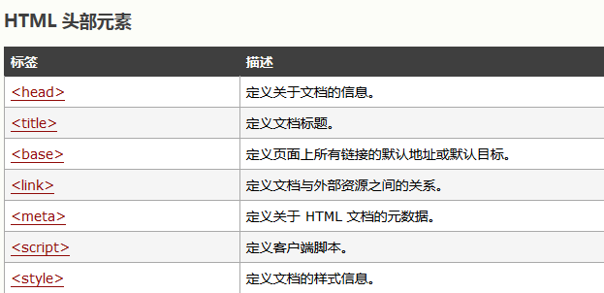

HTMl中实体字符（实体名称对大小写敏感）

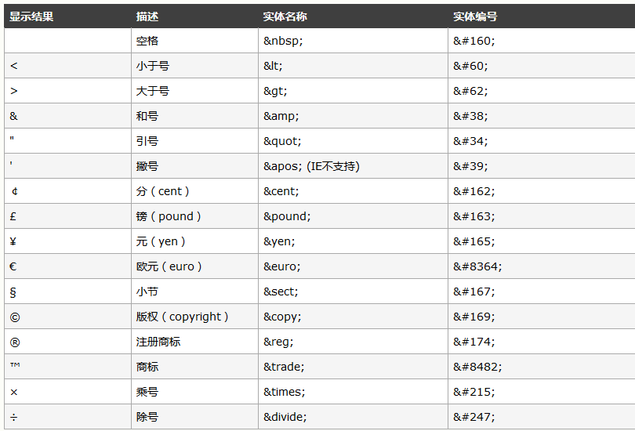

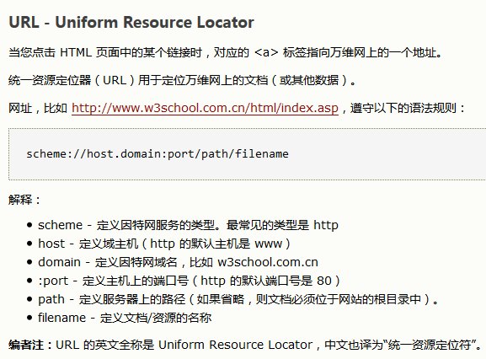

仅有 16 种*颜色名*被 W3C 的 HTML 4.0 标准支持，它们是：aqua、black、blue、fuchsia、gray、green、lime、maroon、navy、olive、purple、red、silver、teal、white、yellow。如果使用其它颜色的话，就应该使用*十六进制的颜色值*。

**<!DOCTYPE> 声明帮助浏览器正确地显示网页。**<!DOCTYPE> 不是 HTML 标签。它为浏览器提供一项信息（声明），即 HTML 是用什么版本编写的